Voor Windows 7, 8/8.1 en 10
Movie Maker is een programma van Microsoft, dat gratis te downloaden is. Je kunt het gebruiken binnen Windows 7, 8/8.1 en 10. Je leest hoe je het programma downloadt in ons software-artikel ' Windows Essentials '. Hieronder lees je hoe je met het programma filmpjes maakt.

Stap 1: video importeren vanaf opname-apparatuur
- Klik op de knop Starten > Alle programma's (Alle apps) > Movie Maker. Gebruik je Windows 8 of 8.1, dan kun je het programma openen via de tegel op het Startscherm.
- Sluit uw camera aan op de pc (dit kan een videcamera of fotocamera zijn, als er maar filmpjes op staan). Zet de camera aan en selecteer de afspeelstand.
- Kies uit het lint het linker tabblad (Bestand) en klik op Importeren vanaf apparaat. Klik op OK. De bestanden worden dan geïmporteerd via het programma Photo Gallery.
- Kies voor de schijf waar uw camera op aangesloten zit (bijvoorbeeld E: of F:). Klik op Importeren.
- Kies voor Items voor importeren controleren en sorteren. Klik op Volgende en vink de video's en eventueel foto's aan die je wilt importeren. Klik op Importeren.
- Hierna opent automatisch het programma Photo Gallery. Je kunt in de mappenstructuur zien waar de filmpjes zijn opgeslagen. Je kunt de map eventueel nog een andere naam geven of verplaatsen naar een voor jouw logische plek.

Stap 2: film openen in Movie Maker
- Klik in het lint van Windows Live Movie Maker op Start > Video of foto toevoegen.
- Selecteer de filmpjes die je wilt gebruiken (door Shift in te drukken kun je meerdere filmpjes tegelijk selecteren).
- Klik op Openen. Je ziet de filmpjes nu rechts in het scherm van Movie Maker.

Stap 3: project opslaan
Wanneer je in Movie Maker bezig bent met een filmpje, sla je het op als een 'Project'. Zolang het filmpje opgeslagen is als Project, kun je het programma sluiten en op een later moment verder werken aan het filmpje op dezelfde computer. Verplaats het bestand níet als je er nog verder aan wilt werken. De bestandsextensie van een Project is .wlmp.
Met Film opslaan maakt je er een filmpje van die met anderen te delen is. Je kunt dan geen aanpassingen meer doen in jouw filmpje.
- Klik op (Bestand >) Project opslaan als in het linkertabblad uit het lint.
- Kies de map uit waar je het bestand wilt opslaan en geef het filmpje een toepasselijke naam.
- Klik op Opslaan.

Stap 4: filmpjes monteren en bewerken
In Movie Maker zie je bovenin over de hele breedte het lint (menu), daar links onder zie je het Voorbeeldvenster en rechts daarvan staat het Storyboard. Dit Storyboard is de plek waar je alle filmpjes tot één geheel maakt en waar je effecten toe kunt voegen. Geïmporteerde filmpjes kun je in het Storyboard bewerken en zelfs weggooien, er gebeurt niets met de originele bestanden die opgeslagen zijn op jouw computer. Deze kunt je desnoods opnieuw importeren wanneer er iets fout is gegaan.
Doe het volgende wanneer je een geïmporteerd bestand niet in je filmpje wilt gebruiken:
- Klik op het fragment.
- Druk op Backspace.
Wilt je een filmpje in tweeën delen (bijvoorbeeld om er een overgang tussen te zetten) of een deel uit een filmpje verwijderen, gebruik dan de optie Splitsen. Splitsen gaat als volgt:
- Klik op het filmpje in het Storyboard.
- Je ziet het filmpje nu in het Voorbeeldvenster links. Speel het filmpje af tot het moment waarop je een 'knip' wilt maken.
- Zet het filmpje in het Voorbeeldvenster op pauze. Klik op de middelste button onder het voorbeeldfilmpje.
- Klik dan in het lint Bewerken op Splitsen.
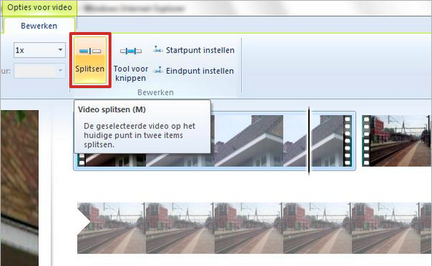
- Wil je een deel van het filmpje weggooien, maak dan nogmaals een 'knip'. Nu kun je dit fragment met Backspace verwijderen.
Opmerking: onder het filmpje in het Voorbeeldvenster staan drie knoppen: in het midden het pictogram Afspelen of Pauze . Hiermee kun je de film starten en pauzeren. Aan weerszijden ervan staan de kleinere knoppen met de pictogrammen Vorig frame en Volgend frame . Daarmee ga je steeds één beeldje voor- of achteruit in de film. Met behulp van deze knoppen kunt je nauwkeurig de plek bepalen waar je het filmpje wilt splitsen.

Stap 5: overgang toevoegen
Een overgang is een manier om twee filmpjes aan elkaar te koppelen. Overgangen brengt u als volgt aan:
- Klik in het lint op Animaties. Het linkerdeel van het lint bestaat uit 'Overgangen'. Je kunt kiezen uit bijna tachtig overgangen.
- Klik in het Storyboard op het filmpje waar je een overgang voor wilt plaatsen. Let op: Bij het eerste fragment kun je maar uit een paar mogelijkheden kiezen, omdat het dan niet mogelijk is twee fragmenten in elkaar over te laten vloeien.
- Als je met de muis over een optie voor een overgang gaat, krijg je het voorbeeld te zien.
- 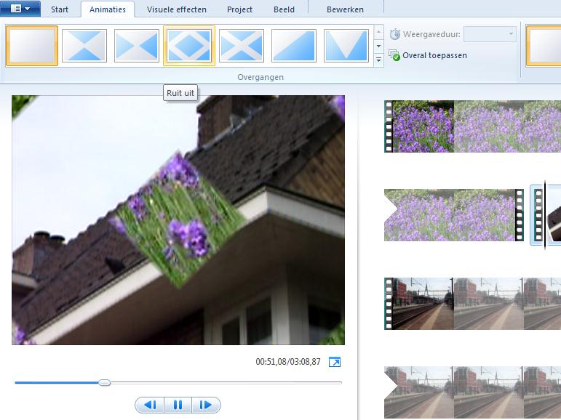
- Klik op een overgang als je deze wilt gebruiken.
- Stel eventueel rechts daarnaast de Weergaveduur in en vul in hoeveel seconden je wilt dat de overgang duurt.
- Wilt je de overgang bij elk fragment toepassen, klik dan op Overal toepassen.
- Wilt je toch geen overgang, klik dan op de eerste overgangsmogelijkheid Geen overgang.

Stap 6: effect toevoegen
Effecten past je toe op een filmpje zelf, dat doet je als volgt:
- Klik links in het lint op Visuele effecten. Je kunt kiezen uit bijna vijftig effecten. Voor een totaaloverzicht van effecten klik je op het volgende icoon . Onder in dit deelvenster kun je klikken op Meerdere effecten om zo meer opties aan de standaardeffecten toe te voegen.
- Als je met de muis over een optie voor een effect gaat, krijg je het voorbeeld te zien.
- Klik op een effect als je deze wilt plaatsen.
- Je verwijdert een effect door te klikken op de eerste mogelijkheid Geen effect.

Stap 7: afbeeldingen of muziek toevoegen
Behalve video’s kun je ook afbeeldingen en muziek in een filmpje gebruiken. Je klikt daarvoor in het lint op Start > Video of foto toevoegen of op Muziek toevoegen. Hier gaan wij in dit artikel niet verder op in.

Stap 8: een film opslaan
Bent je klaar met de film dan is het tijd deze als film op te slaan. Dit doe je als volgt:
- Klik op Film opslaan.
- Klik op Aanbevolen voor dit project.
- Achter ‘Bestandsnaam’ wordt de naam voorgesteld die je ook aan het Project had gegeven. Je kunt het bestand eventueel een andere naam geven.
- Het filmpje wordt standaard opgeslagen in de map ‘Video’s’. Je kunt voor een andere map kiezen.
- Klik op Opslaan.
- Jouw film wordt nu omgezet naar een .wmv videobestand. Dit kan een tijd duren, afhankelijk van de lengte van uw film.
- Wilt je de film meteen bekijken, klik dan op Afspelen. Je kunt er ook voor kiezen de map te openen waar het filmpje is opgeslagen. Klik op Sluiten als je geen van beide wilt.

